سجلات البايلك

هذه السجلات في أغلبها تقاييد لأملاك موقوفة (وقفيات)، و جداول نفقات و مداخيل الخزينة و تسجيل القضايا المتعلّقة بالمعاملات و ضبط أعمال المصالح الإدارية و الخدمات الاجتماعية و الاقتصادية، داخل مدينة الجزائر و خارجها ؛ فمنها قسم هامّ متّصل بقضايا الوقف و المعاملات الخاصّة بالمدن المجاورة للعاصمة، كالبليدة و القليعة و المدية و مليانة و شرشال، بالإضافة إلى أوطان دار السلطان (سهل متيجة).
تتوزّع سجلات البايلك على 36 علبة تشتمل على 386 سجلاً، أقدم المعلومات المسجّلة بها تعود إلى العام 1066ﻫ/1656م، و جلّها يعود إلى القرن الأخير من العهد العثماني ؛ و رغم أهمّية محتواها للتعرّف على واقع الجزائر الإداري و الاقتصادي و الاجتماعي، إلاّ أنّها تعرّضت كباقي الوثائق العثمانية إلى الإهمال، و ضاع جزءٌ منها بفعل الفوضى الّتي أعقبت سقوط مدينة الجزائر.
صنّفت دفاتر البايلك مع بقية الوثائق العثمانية بالجزائر، بما في ذلك دفاتر بيت المال و الأوقاف، في الفهرس الخاصّ الّذي وضعه محافظ الأرشيف العربي ألبير ﺩﻳﭭﻮ (1850) ؛ و لقد أودع قسم منها و المتمثّل في دفاتر مواجبات الإنكشارية سنة 1852 بمكتبة الجزائر (المكتبة الوطنية الجزائرية حاليًا). أمّا باق الرصيد، فقام دوني بتحديد أرقام سجلاته في فهرسته الموضوعية (1921)، حيث تبيّن لنا أنّه حدث دمج سجلات البايلك و سجلات الأوقاف ضمن فهرس واحد، فمن أصل 508 سجل يضمّه هذا الرصيد، حوالي 181 فقط يعود إلى إدارة البايلك (فيما يخصّه، أفرد دوني 144 سجل لقسم "البايلك")، و ما يقرب من 300 سجل يخصّ إدارة الأوقاف و المؤسّسات الدينية، و البقية الباقية عبارة عن دفاتر خوّاص و مخطوطات متنوّعة. و يمكن التأكّد من ذلك بالرجوع إلى الفهرسة المنهجية الّتي ضبطها الباحث و المؤرّخ التونسي عبد الجليل التميمي في "موجز الدفاتر العربية و التركية للجزائر".

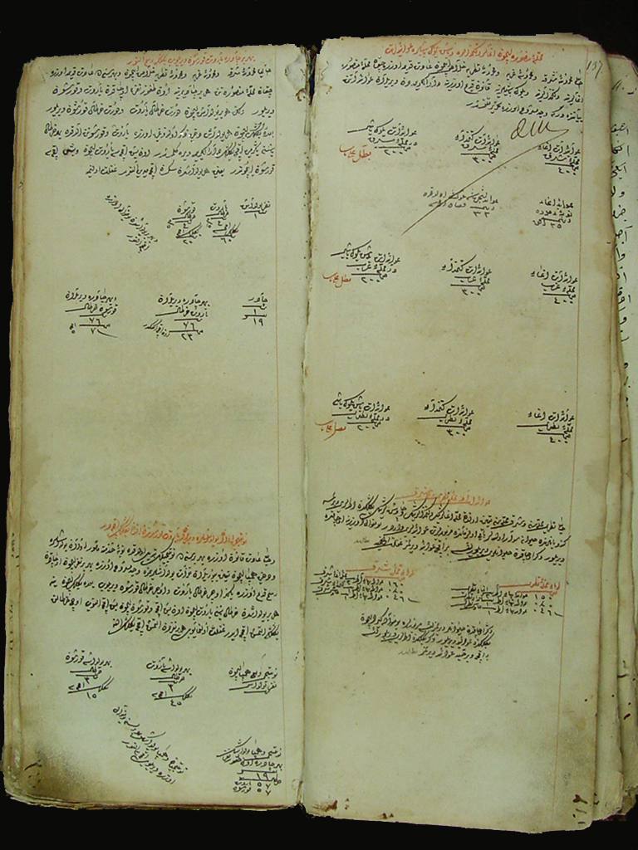

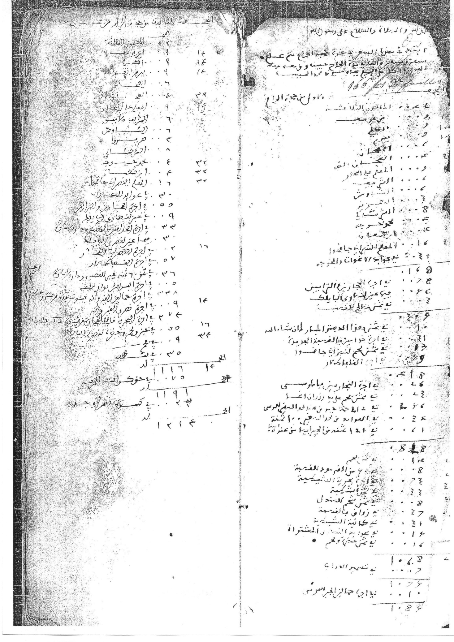
و فيما يلي نبذة عن بعض المواضيع المهمّة المتضمّنة في سجلات البايلك⁽¹⁾ :
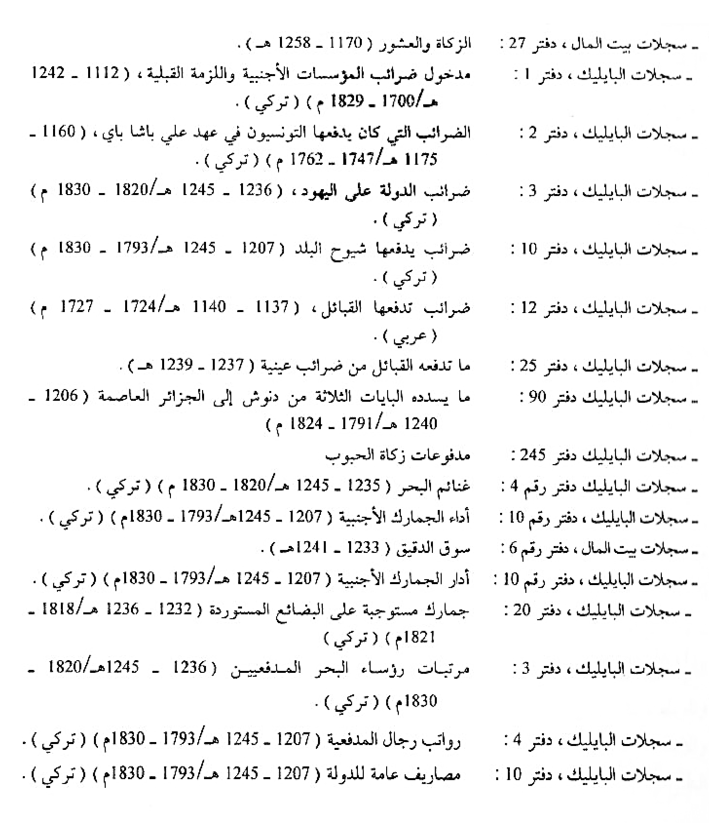

(1) ناصر الدين سعيدوني، "وثائق الأرشيف الجزائري المتعلّقة بالفترة العثمانية"، في : ورقات جزائرية. دراسات وأبحاث في تاريخ الجزائر في العهد العثماني، ط. 2، دار البصائر، الجزائر، 2009، ه. 2، ص ص. 52-55.
